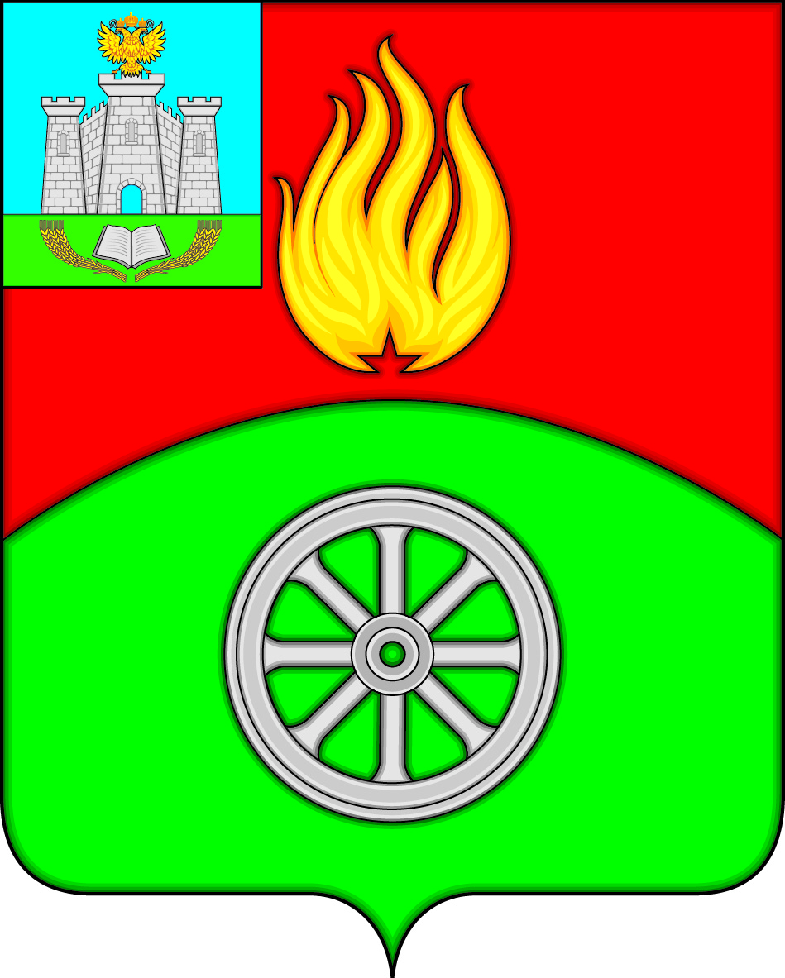

РОССИЙСКАЯ ФЕДЕРАЦИЯ
ОРЛОВСКАЯ ОБЛАСТЬ
ВЕРХОВСКИЙ РАЙОН
АДМИНИСТРАЦИЯ ПОСЕЛКА ВЕРХОВЬЕ
ПОСТАНОВЛЕНИЕ
11 ноября 2019 года № 211
п. Верховье

О внесении изменений в приложение 1
постановления Администрации поселка Верховье
Верховского района Орловской области от 4 октября 2019 года № 189
«Об условиях приватизации муниципального имущества»

Руководствуясь постановлением Правительства Российской Федерации от 27 августа 2012 года № 860 «Об организации и проведении продажи государственного или муниципального имущества в электронной форме», в целях реализации функций продавца при продаже муниципального имущества на аукционе, в связи с отсутствием на рабочем месте по уважительным причинам члена аукционной комиссии Головиной Натальи Алексеевны, Администрация поселка Верховье Верховского района Орловской области п о с т а н о в л я е т:

1. Внести в приложение 1 постановления Администрации поселка Верховье Верховского района Орловской области 4 октября 2019 года № 189 «Об условиях приватизации муниципального имущества» следующие изменения:
1) вывести из состава аукционной комиссии Головину Наталью Алексеевну;
2) ввести в состав аукционной комиссии Трошину Галину Николаевну, главного специалиста Администрации поселка Верховье, назначив членом аукционной комиссии.
2. Настоящее постановление вступает в силу со дня его подписания.
3. Контроль за исполнением настоящего постановления оставляю за собой.

И.о. Главы поселка Верховье Е.Ю. Кузин

